Fecha: 02.05.2025
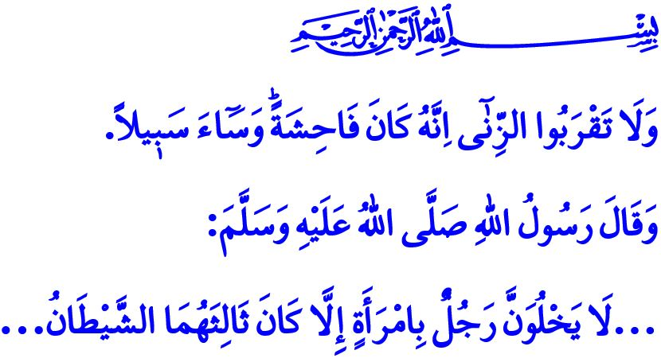
EL ADULTERIO, EL GRAN PECADO QUE DESTRUYE EL YO Y LA DESCENDENCIA
¡Honorables musulmanes!
El adulterio es uno de los grandes pecados prohibidos por nuestra gran religión, el Islam, el cual destruye el alma y la progenie. Es la unión entre un hombre y una mujer sin un vínculo matrimonial religiosa y legalmente válido, el cual atenta gravemente contra la institución familiar. El adulterio es una inmoralidad evidente que causa la desintegración de los hogares, opaca las esperanzas de los jóvenes y destruye sus sueños. Es un mal comportamiento que sacude de raíz los valores morales de la sociedad y prepara el terreno para la propagación de muchos daños mundanos y espirituales.
¡Queridos creyentes!
El Islam prohíbe no sólo el adulterio sino también todos los caminos que conducen al él, De hecho, nuestro Señor Todopoderoso dijo: وَلَا تَقْرَبُوا الزِّنٰٓى اِنَّهُ كَانَ فَاحِشَةًۜ وَسَٓاءَ سَب۪يلاً “Y no os acerquéis a la fornicación, ello es una indecencia y un mal camino”. Por lo tanto, todas las palabras, actitudes y comportamientos que lleven a una persona a la fornicación, ya sea en la vida real, en el mundo virtual o en los medios escritos y visuales, son jaram. Es jaram exponer el cuerpo que Allah ha confiado al hombre y llevar ropas que no cumplan con las líneas de la modestia, es jaram que un hombre y una mujer, a quienes no les está prohibido religiosamente casarse, vivan juntos bajo el mismo techo.
Este gran pecado nunca puede hacerse inocente con conceptos como "coqueteo, amistad, noviazgo, amante"; legitimar el adulterio con palabras como "aventura amorosa, amor prohibido, unión libre" es abrir la puerta al camino del jaram. Lo que se describe como "mujeriego" es en realidad una persona que practica el adulterio, codiciar su situación verguenzosa es prohibido. Especialmente la homosexualidad, que se impone en todo el mundo bajo el nombre de libertad y que llevó a la destrucción del pueblo de Lot (as), es una perversión maldita por Allah, está prohibida y es un gran pecado.
¡Queridos musulmanes!
Las imágenes ilícitas que entran en nuestros hogares a través de los celulares, las herramientas digitales y los medios de comunicación facilitan el camino hacia el adulterio, los anuncios obscenos que desprecian los valores islámicos y humanos, el teatro inmoral, el cine y las series realizadas en nombre del arte tratan de legalizarlo. Los sitios de chat y matrimonios, que se han generalizado en los medios digitales y explotan la institución del matrimonio, alejan a los jóvenes del matrimonio y los arrastran al adulterio. Las relaciones entre hombres y mujeres que nacen con ideas como la amistad y el compartir problemas arrastran en realidad a las personas al pantano del adulterio. En resumen, el ojo se acostumbra a la fornicación mirando lo jaram, el oído escuchando el pecado y la lengua hablando lo indebido, entonces la comisión de dicho acto despreciable se convierte en algo habitual.
¡Queridos creyentes!
Preparar el terreno para la propagación del mal, así como cometerlo, es un gran pecado y una gran desgracia. Allah Todopoderoso llama nuestra atención sobre este asunto al decir en el Sagrado Corán: “Verdaderamente aquéllos de entre los que creen que aman que se propague la indecencia, tendrán un castigo doloroso en esta vida y en la Otra...” Por esta razón, es absolutamente inaceptable que el adulterio, que atenta contra la dignidad humana, y los caminos que conducen a él se utilicen como material para programas sensacionalistas. Mantener un incidente desagradable y poco frecuente, una mala relación, en la agenda durante semanas de algunos programas diurnos, películas y series de televisión con el único objetivo de aumentar la audiencia, es una gran irresponsabilidad que ignora los valores religiosos y morales de la sociedad; quienes cometen adulterio, que atenta contra la unión familiar, y quienes llevan sus malas acciones a la pantalla o las comparten en redes sociales son cómplices del mismo pecado.
¡Queridos musulmanes!
El antídoto contra la fornicación es el matrimonio. Un matrimonio legal es una fortaleza firme donde uno puede refugiarse de todos los males. En palabras de nuestro Profeta (s.a.s), el matrimonio protege de lo jaram y preserva la castidad. Así pues, motivemos a nuestros jóvenes a casarse, ayudémosles a casarse cuando alcancen la edad para contraer matrimonio legalmente. No dificultemos los matrimonios, no descuidemos nuestras responsabilidades individuales, sociales e institucionales para eliminar todo tipo de inmoralidad y maldad que amenazan nuestra institución familiar. Que cada uno de nosotros, especialmente los medios, traiga a las pantallas, redes sociales y plataformas digitales ejemplos más bellos de familias sensibles a lo jalal y lo jaram, que practican la castidad y la modestia, en lugar de programas que socavan nuestros valores.

Permítanme concluir con la siguiente advertencia del Profeta (s.a.s): “...Ningún hombre debe estar solo con una mujer que no sea su mahram, porque la tercera persona que está con ellos es Shaytán...”.

Sura el viaje nocturno, Al-Isra, 17/32.
Sura de la luz, An-Nur, 24/19.
Bukhari, Nikah, 3.
Tirmidhi, Fitan, 7. Dirección General de Servicios Religiosos

